***Nelson Giovanny Velandia Suarez***

***Telf. 6394-2517***

**S**

**Í**

**N**

**T**

**E**

**S**

**I**

**S**

**CUR**

**R**

**I**

**CU**

**L**

**AR**

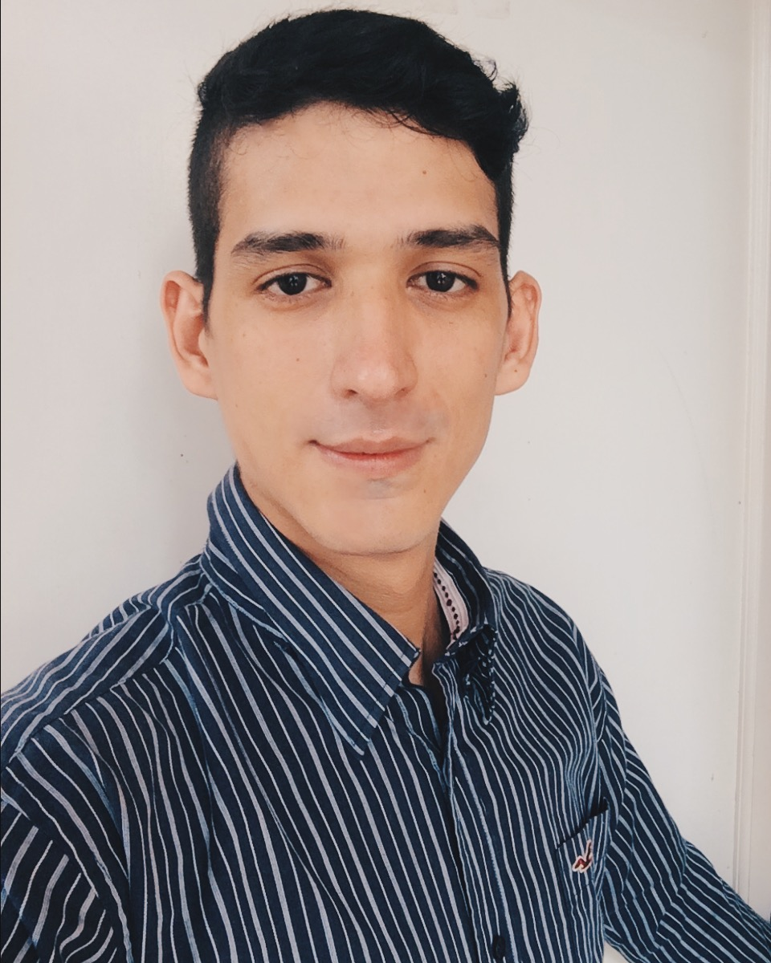

***DATOS PERSONALES***

***CEDULA DE IDENTIDAD:*** V- 19.614.622

***ESTADO CIVIL:*** Soltero

***FECHA DE NACIMIENTO:*** 30 De Noviembre de 1988

***EDAD:*** 27 años

***LUGAR DE NACIMIENTO:*** San Felipe, Estado Yaracuy – Venezuela

***NACIONALIDAD:*** Venezolana

***DIRECCION:*** Condado del Rey torre de Milán Edificio Florencia 2, Panamá.

***CORREO:*** ngvelandia88@gmail.com

***INFORMACION ACADEMICA***

* ***Bachiller:*** Colegio Andrés Bello. San Felipe, Estado Yaracuy- Venezuela
* ***Universitario:*** Universidad Nacional Experimental del Yaracuy, 2do semestre de Licenciatura en Turismo y Gastronomía.
* ***Certificado de Secretos de Cocina 1era Fase*.** Chef Principal Belkys Mikelsons.
* ***Certificado de Higiene y Manipulación de Alimentos.***

***EXPERIENCIA LABORAL***

* ***COMPAÑÍA ASEGURADORA MAPFRE.*** Sucursal Chivacoa, Edo-Yaracuy, Venezuela.

**CARGO:** Secretariado, realización de cotizaciones y atención al cliente.

* ***TELEMERCADEO ATENTO.***Valencia, Edo-Carabobo, Venezuela.

**CARGO:** Operador Call Center de Entidad Bancaria.

* ***WEDDING PLANNERS MARY MOSQUERA.*** San Felipe, Edo-Yaracuy, Venezuela. **CARGO:** Protocolo para eventos.
* ***POSADA GRANJA MOMENTOS.*** San Felipe, Edo-Yaracuy, Venezuela.

**CARGO:** Atención de barra y mesas en el área Pool Site.

* ***HOTEL ANTIGUA MISIÓN NUESTRA SEÑORA DEL CARMEN*.** San Felipe, Edo-Yaracuy, Venezuela.

**CARGO:** Protocolo de bienvenida al huésped, y atención al cliente.

***DISTRIBUIDORA DE ALIMENTOS GRUPO DIALCA.***Barquisimeto, Edo-Lara, Venezuela.

**CARGO:** Promotor de publicidad y promociones. Atención al cliente y creativo en exhibiciones de marcas asignadas.

* ***LA CASA TOMADA FOOD & ART.***San Felipe, Edo-Yaracuy, Venezuela.
* **CARGO:** Encargado Administrativo, Atención al cliente y encargado de ambientalización y estética del establecimiento.
* ***LABORATORIO CLÍNICO TOSTO.*** Independencia, Edo-Yaracuy, Venezuela

**CARGO:** Secretario Administrativo y Atención al cliente.

* ***CRISTALERIA LATIONAMERICANA.*** San Felipe – Edo. Yaracuy, Venezuela.

***CARGO:*** Asistente Administrativo, realización de presupuesto y atención al cliente

* ***QUILLO’S.***San Felipe, Edo-Yaracuy, Venezuela.

**CARGO:** Establecimiento propio. Cocinero principal.

***HABILIDADES PERSONALES***

* Inglés Avanzado
* Capacidad de trabajo bajo presión y en equipo.
* Experiencia en Atención al público.
* Buen léxico y Oratoria.
* Conocimiento de Tendencias y Vanguardia.
* Buena Presencia.
* Generador de Ideas Creativas.
* Habilidad para relacionarse con Personas.